Újra „SzakMÁzz!” –Csonkás tanulókkal

Budapest Pályaválasztási Kiállítás
Kiemelt célcsoportként kezeljük a szülőket, pedagógusokat, akik a részükre nyújtott információk birtokában segíteni tudják a fiatalokat pályaválasztási döntésük meghozatalában.
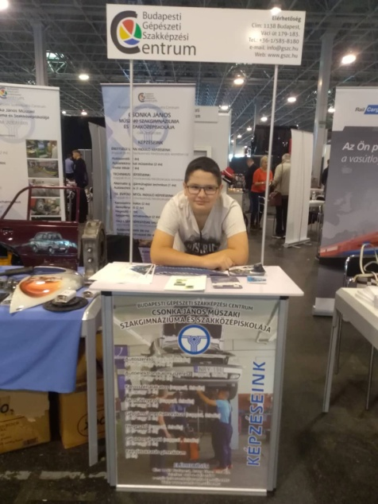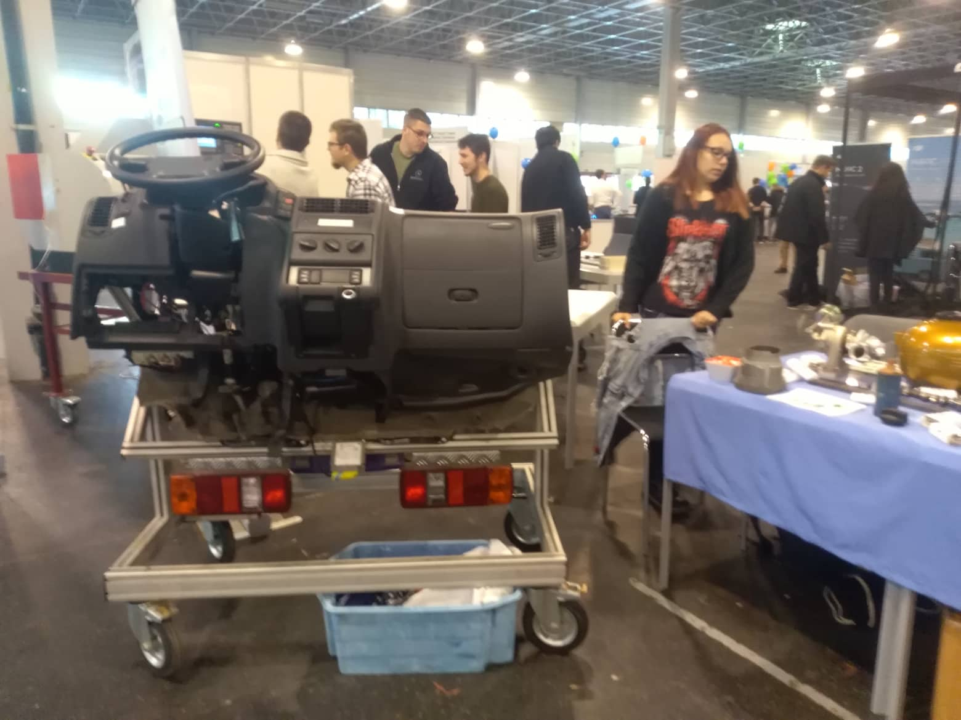
A rendezvény célja egyben a figyelemfelkeltés is, amely arra irányul, hogy bemutassa a szakképzettség és a magasabb szakmai, iskolai végzettség megszerzésének esélyt növelő hatását a munkaerő-piacon.
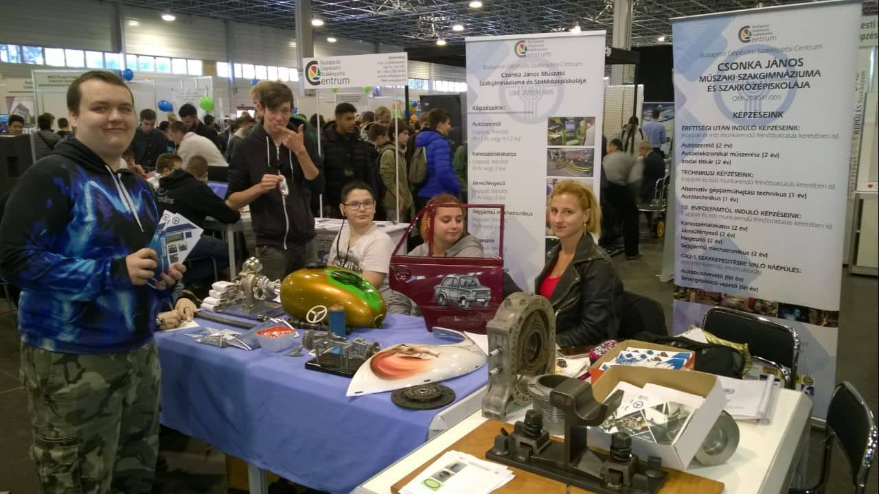

A pályaválasztási kiállításon megjelenők komplex információt kapnak a pályákról, foglalkozásokról, hiányszakmákról, munkaerő-piaci helyzetről. Az iskolarendszeren belüli és kívüli oktatási-képzési lehetőségek bemutatásával segítséget szeretnénk nyújtani a pálya- és iskolaválasztásban. Emellett a kamarák együttműködésével és a gyakorlati képzést biztosító munkáltatók bevonásával információt adunk a gyakorlati szakképzés lehetőségeiről és feltételeiről.
